问题1：标准单元库电源连接
在使用TSMC180nm的逻辑门库的时候电源默认是接VDD！也就是全局电源的，这在layout上有什么要求吗？应该怎么把全局电源连上这些逻辑门？这个电源线太长的话会不会引入太多电阻？
第二，一般在layout中有什么增加匹配度的技巧吗？我听说有时候需要加dummy device？这有什么用？
第三，如果我有很多个一样的器件的时候，一个bias模块可以接给多个器件嘛？当bias接入不同器件的走线长度不一样会有问题嘛？
第四，我的设计里有5V的整流部分以及1.8V的控制电路，在这两个部分当中有没有特殊的隔离措施？
第五，我听说很多组件需要添加guard ring，这有什么用？

HB 16.290
还有一些数字设计的问题
我现在学会了一点verilog，我可以写一点有功能的电路模块了，但是我不知道如何将其转换为在cadence中可以使用的网表以及schematic，还有其对应的layout。因为我听说数字部分是可以自动实现的，所以想尝试一下。
1. 问题背景
- 无线供电 → 电流源驱动 → 电流源headroom是主要损耗来源
- 多通道时各通道load不同，固定supply或全局调压都不理想
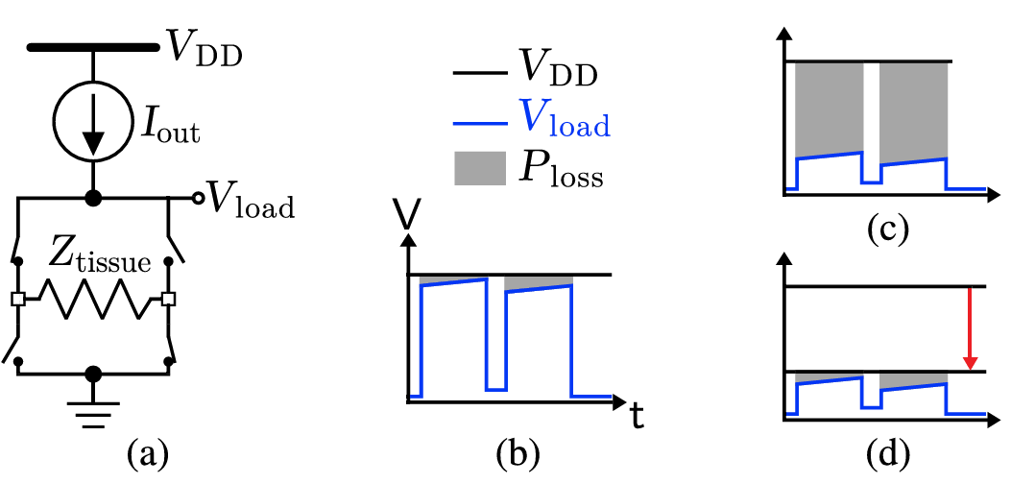
2. 前人方案（Francesc的架构）
- AC输入（单个channal只用正/负半波） + regulating rectifier per channel
- 用Vheadroom做反馈，自动跟踪所需电压
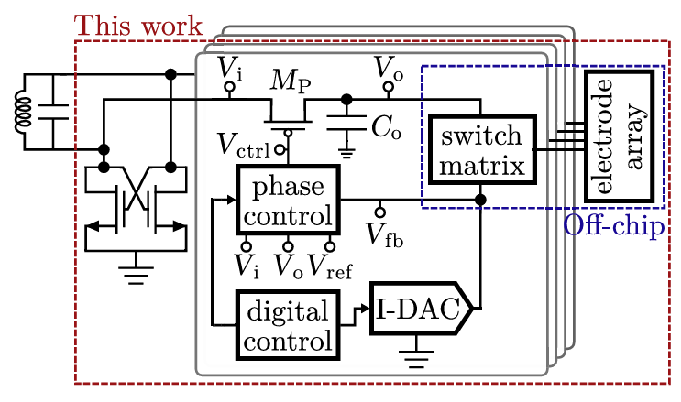
3. 你的改进 这部分可以再细分：
- 模拟前端优化：重新设计各模块，降低静态功耗、提升rectifier效率
- Idle controller：检测headroom过大时只开电流源，省掉控制电路的功耗
- 数字控制：支持多通道TDM + 单通道内的时序控制
- 集成度：H-bridge从片外搬到片上
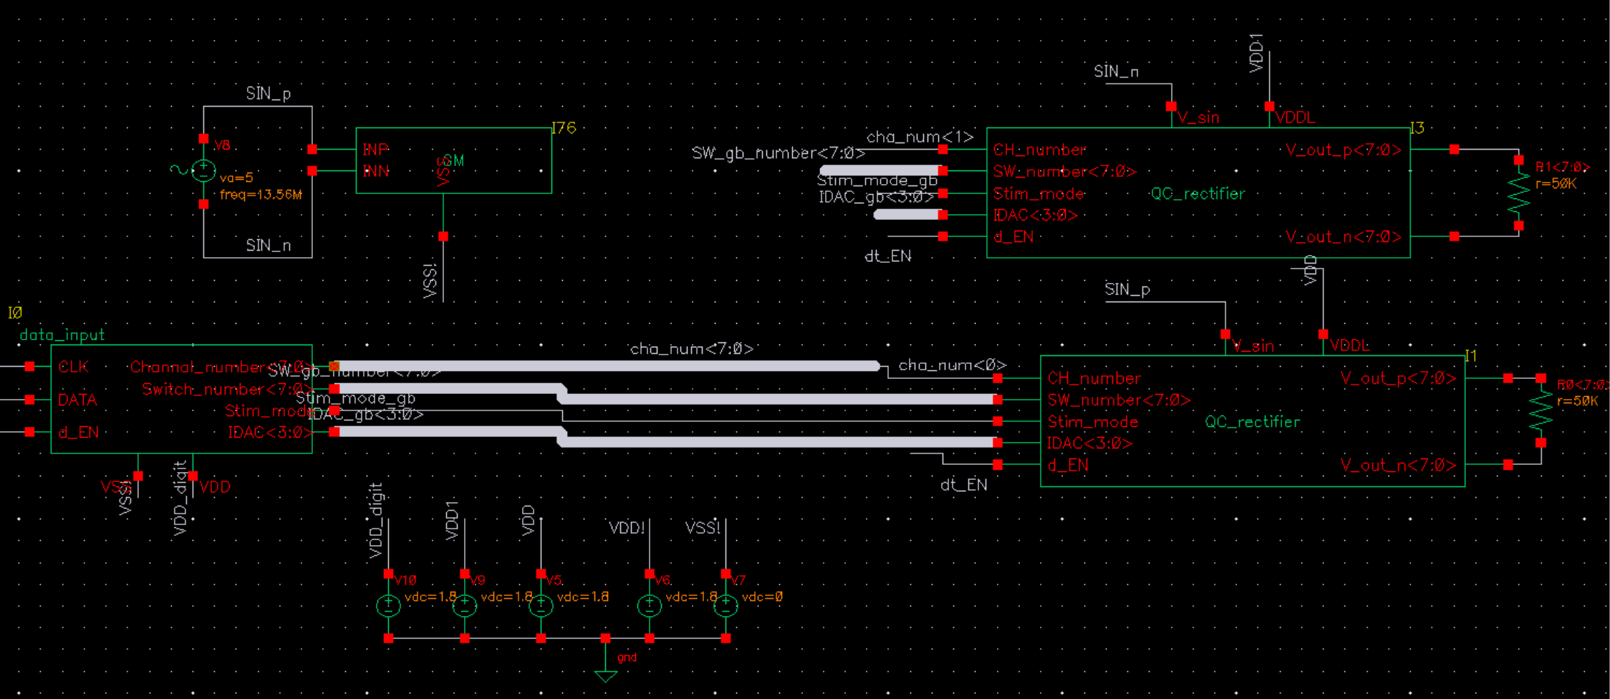
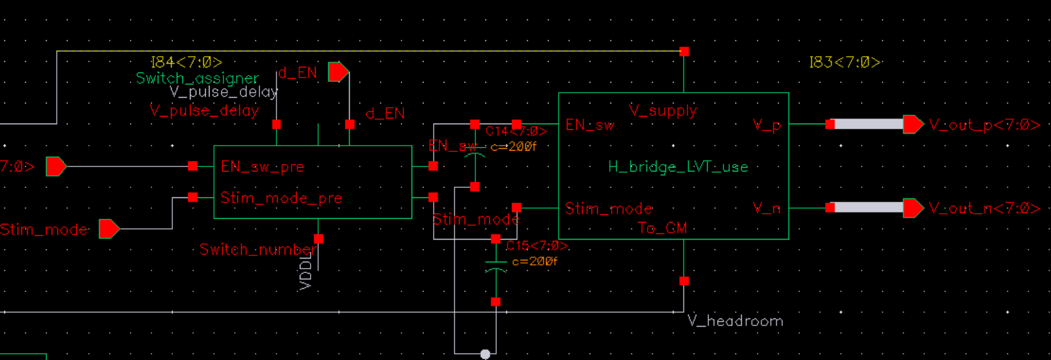
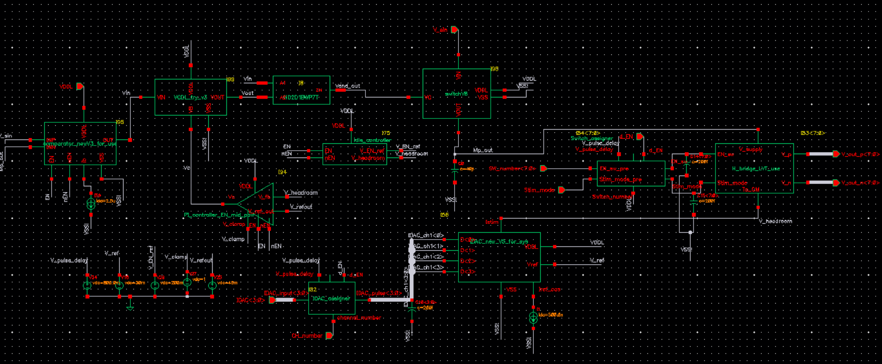
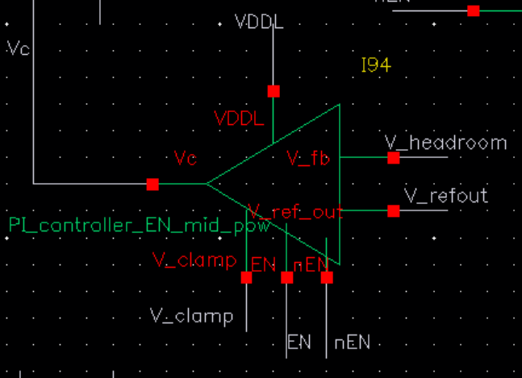

我尝试画了一个版本的layout，你觉得这个怎么样？
第一个问题：因为这些主要都是模拟部分，我可不可以就全部用…_mac的器件版本？这和原来的有什么区别？
第二个问题：要怎么加dummy？
第三个问题：打pin的技巧，像下面图上的这个情况，怎么才能让互联线足够远？
第四个问题：比如这个opamp，我的电路里会有很多个一样的opamp，
所以我想单独做一个bias模块，连出来给多个同样的器件（比如opamp）复用，这可行吗？这会不会存在很多寄生电容的问题？
